Национальный исследовательский университет
«Высшая школа экономики»
Центр «Федеральный методический центр по финансовой грамотности в системе общего и среднего профессионального образования»

«Деньги, денежки…»
(проект факультативного занятия в рамках курса
«Финансовая грамотность»)

Команда проекта:
Добрынина Анастасия Юрьевна, воспитатель 5-7 классов
КГБОУ СУВУ «Уральское подворье»;
Дремина Людмила Павловна, учитель математики
МБОУ «Мазуевская ООШ»
Коурова Надежда Петровна, учитель начальных классов
МБОУ «Мазуевская ООШ»;
Чернышова Татьяна Михайловна,учитель начальных классов
МБОУ «Кишертская СОШ имени Л.П.Дробышевского»,
высшая кв.категория;
Чувызгалова Людмила Ивановна,учитель технологии
МБОУ «Кишертская СОШ имени Л.П. Дробышевского»,
первая кв. категория

г. Пермь, 2018 г
Технологическая карта факультативного занятия

Тема: Деньги, денежки…
Форма проведения: игра «Что? Где? Когда?»
Форма организации деятельности: командная, 6 – 10 человек
Целевая группа: обучающиеся 9-11 лет
Тип занятия: закрепление нового материала, урок-обобщение
Основные понятия: наличные деньги, безналичные деньги, пластиковые банковские карты, пин-код, банкомат, кредит, вклад.

Цель: закрепление знаний обучающихся по теме «Наличные и безналичные деньги. Банк».
Задачи.
Образовательные:
- закрепить понятия: наличные деньги, безналичные деньги, банковские карты, пин-код, банкомат, кредит, вклад.
- учить анализировать условия заданий, выделять главное;
- сравнивать и обобщать факты и понятия по теме;
- понимать и правильно использовать финансовые термины;
- обеспечить восприятие материала;
- способствовать формированию устной речи.

Воспитательные:
- приучать детей к доброжелательному общению, взаимопомощи, к самоконтролю
- формировать познавательный интерес

Развивающие:
- развивать интерес к конкретной деятельности и к теме занятия
- развивать мышление, внимание, наблюдательность, сообразительность

Планируемые результаты:
Личностные:
- развитие навыков сотрудничества со сверстниками
- развитие умения оценивать результаты своей работы
- адекватно выражать свои эмоции

Предметные:
- овладение основными понятиями в области финансовой грамотности
- умение анализировать и использовать полученную информацию финансового характера
- умение применять свои знания на практике

Метапредметные:
Коммуникативные:
- овладение способами учебного сотрудничества в группе
- умение формулировать, аргументировать, отстаивать свое мнение
- готовность слушать и слышать собеседников
- оценивание собственного поведения и поведения окружающих

Регулятивные:
1 Выдвижение версии ответов на вопросы
2.Умение познавать интересы своей познавательной деятельности
3 Владение основами самоконтроля

Оборудование и необходимые материалы:
- Мультимедийный проектор
- Экран
- Компьютер
- Аудиоколонки
- Иллюстрации денежных купюр разного номинала
- Черный ящик
- Листы бумаги, ручки
- Презентация игры в электронном виде

Правила игры:
Выбор команды по предварительной жеребьевке (если на занятии большее количество человек)
Игра сопровождается презентацией с видео- и аудиоматериалами. Номер вопроса выбирается с помощью рулетки. Ведущий читает вопрос, по сигналу начинается минута обсуждения, в течение которой команда должна найти ответ. Его озвучивает один из игроков команды. После розыгрыша каждого вопроса ведущий объявляет верный ответ. За каждый правильный ответ – 1 очко. (инструкция по работе с шаблоном игры – приложение 3). После того как ведущий прочитает половину вопросов, для того чтобы участники команды немного отдохнули, включается музыкальная пауза. После музыкальной паузы игра возобновляется.
Игра идет до розыгрыша всех вопросов. За игру команда может получить максимально – 10 очков, минимум – 0.
План-сетка занятия
№ п/п | Этап урока | Деятельность учителя | Деятельность ученика
1 | Организационный | Приветствует учащихся,  проверяет готовность к занятию. | Приветствуют учителя.
2 | Мотивационный | Демонстрирует слайд с изображением купюры и банковской карты (слайд 1)  Ребята, скажите, что изображено на слайде?  Можно ли поставить между ними знак равенства? Почему?  Мы с вами на прошлых занятиях узнали много о деньгах и являемся знатоками в этой теме. Но, оказывается, не все обладают такой информацией. Что мы можем сделать?  К нам пришло много писем с вопросами. Чтобы ответить на все, предлагаю игру «Что? Где? Когда?  Объявляет начало игры (слайд 2)  Предлагает команде знатоков занять свои места за игровым столом, называя фамилию и имя (слайд 3)  Объявляет команду соперников (слайд 4)  Сегодня свои вопросы вам прислали  Лунтик,  Мудрая Сова  Шерлок Холмс  Буратино  Скрудж Макдак  Трое из Простоквашино  Али Баба  Муха-Цокотуха  Баба-Яга  Объясняет правила игры. | Отвечают на вопросы:  - деньги и карта банковская  - да, картой тоже можно оплачивать  Поделиться своими знаниями, рассказать  С помощью учителя формулируют цель занятия  Команда занимает свои места  Знакомятся с правилами игры
3 | Самостоятельная работа в группе. | Выполняет роль ведущего игры, для проведения, лучшего восприятия детьми использует электронную презентацию.  Зачитывает вопросы  (Вопросы и задания в приложении 1)  В ходе игры обращает внимание на взаимодействие детей во время работы, корректирует их поведение и эмоции | Играют, соблюдая правила.  Выполняют задания, выдвигают свои версии ответов на вопросы, отвечают
4 | Релаксация  (физминутка) | Организует смену вида деятельности с целью предупреждения утомляемости. | Выполняют танцевальные движения под музыку
5 | Подведение итогов. Рефлексия | Объявляет счёт игры.  Предлагает высказать свои впечатления. Что было легко? Что сложно? Что вам помогло?  Ребята, перед вами купюры разного номинала. С помощью них оцените, пожалуйста, игру.(приложение 2)  Благодарит всех участников | Делятся впечатлениями  Оценивают игру с помощью купюр (понравилось – крупные купюры,  не понравилось - мелкие)

Используемые Интернет-ресурсы

- Банк методических разработок https://fmc.hse.ru/methbank

- Видеоролик «Трое из Простоквашино https://www.youtube.com/watch?v=dzKUApff7aI

- Детский словарик экономических терминов https://infobank.by/detskij-slovarj-finansovoj-gramotnosti/

-Методические материалы учебного курса по финансовой грамотности. Георгий Гловели Финансовая грамотность: материалы для учащихся. 4 класс общеобразовательной организации https://fmc.hse.ru/2-4forms

- Физминутка https://www.youtube.com/watch?v=UHVvKbVKXVU

- Шаблон презентации к игре «Что? Где? Когда?» https://урок.рф/library/shablon_prezentatcii_k_igre_c..

- https://myslide.ru/documents_3/f2409e88c5489dd8fb1286e0d1cf681b/img2.jpg

https://ds04.infourok.ru/uploads/ex/1248/00034697-e4ac8e91/img44.jpg

Приложение 1.
Вопрос 1. Блиц.
- С вами играет Мудрая Сова. Внимание на экран. Перед вами первые бумажные деньги. А в какой стране они появились? (Ответ – Китай )
- Москва – 100, Ярославль – 1000, Архангельск – 500. О чём речь? (Ответ - Денежные купюры разного номинала.)
- На фотографии устройство для самообслуживания, используя которое можно производить операции по банковским пластиковым картам. (Ответ - банкомат).
Вопрос 2.
С вами играет Лунтик. Привет, ребята! Вы знаете, что я упал с Луны и не совсем пока разбираюсь во многом, что происходит здесь на Земле. Вот вчера, например, мой друг Кузя сказал очень интересную фразу «Копейка рубль бережет». Объясните, что она обозначает? (Ответ – если будешь беречь, экономить копейки, то тем самым сбережёшь и рубль. Говорится как совет быть экономным, не тратить безрассудно деньги.)
Вопрос 3.
Черный ящик. Своеобразный чертёж поверхности земли, который можно повесить на стену, а так же плотные листки, используемые во многих настольных играх, называют тем же словом, что и предмет, находящийся в черном ящике. Что это? ( Ответ - пластиковая карта.)
Вопрос 4.
С вами играет Али – Баба из известной сказки «Али – Баба и сорок разбойников». В этой сказке чтобы получить доступ к сокровищам, надо было сказать «Кодовую фразу»: «Сим – сим, откройся! Отгадайте новое кодовое слово, которое можно было бы использовать. (Ответ – банк)
Вопрос 5.
Муха, Муха – Цокотуха, позолоченное брюхо!
Муха по полю пошла,
Муха денежку нашла.
Пошла Муха на базар
И купила самовар.
Вопрос: сколько участников в данном виде расчета? (Ответ – два: покупатель муха и продавец.)
Вопрос 6.
С вами играет известный сыщик из Лондона Шерлок Холмс. Помогите ему найти на банкноте недостающие части, обозначенные цифрами. ( Ответ -1 – Герб города Ярославля, выполненный цветопеременной краской; 2 – рельефная метка для людей с ослабленным зрением; 3 – водяной знак ( портрет Ярослава Мудрого.)
Вопрос 7.
Самый богатый бизнесмен из «Утиных историй» - Скрудж Макдак. Он имеет патологическую любовь к деньгам и делает все возможное, чтобы преумножить свои капиталы. Именно он интересуется в чем плюсы и минусы наличных денег? ( Ответ – При проведении расчетов удобно использовать наличные деньги, они позволяют плательщику более экономно расходовать свои средства. При оплате товара или услуги наличными деньгами покупатель хранит свою анонимность. В случае потери или кражи денег их невозможно вернуть. При расчете пластиковой картой нет проблем со сдачей, но пин - код пластиковой карты можно забыть.)
Вопрос 8.
С вами играет персонаж, имеющий в собственности старую избушку. На ремонт жилья требуется много денег. Баба – Яга спрашивает: «Можно ли делать денежные купюры самому?» (Ответ – нет, это преступление. Подделка банкнот, а также хранение, перевозка и сбыт фальшивых денег преследуется по закону. Наказание – тюремный срок.)

Вопрос 9.
Ответ на свой вопрос ожидают Трое из Простоквашино (видеоролик). Какой совет можно дать, когда необходимо приобрести какую – то вещь, а достаточного количества денег не хватает? (Ответ – можно обратиться в банк за кредитом. Кредит – это деньги, которые человек, если ему на что то не хватает, может попросить в долг у банка. Но потом долг банку придется возвращать и платить ему проценты.)
Вопрос 10.
Уважаемые знатоки, помните, как Буратино закопал свои золотые в землю и ждал, когда вырастет дерево с большим количеством монет? Это произошло? Но Буратино всё же интересуется, возможна ли ситуация, когда деньги всё же можно преумножить? (ответ – открыть в банке вклад. Вклад – это деньги, которые принесли в банк и отдали, чтобы они там хранились. Если деньги полежат некоторое время на вкладе в банке, то их станет больше. Говорят, что банк начислил проценты. Вклад также иначе называется депозит.)

Приложение 2.
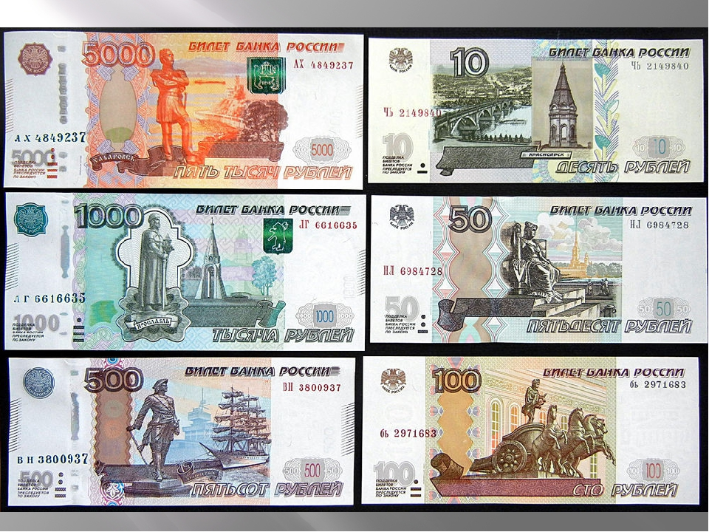

Приложение 3.
Инструкция
по работе с шаблоном «Что? Где? Когда?»
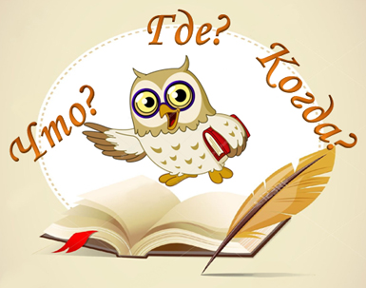
Слайд 1 .
Титульный, название презентации, переход на следующий слайд по щелчку.

Слайд 2. Ведущий объявляет тему игры, представляет команду знатоков (по щелчку мыши звучит музыка, щелчок мыши на экране появляются фамилии знатоков, щелчок мыши – появятся фамилии авторов вопросов).
Меняем текст
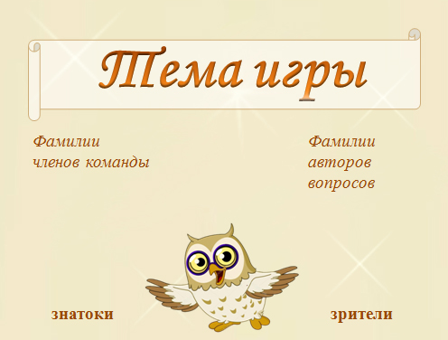
Меняем текст на фамилии игроков и авторов вопросов

Слайд 3. Игровое поле
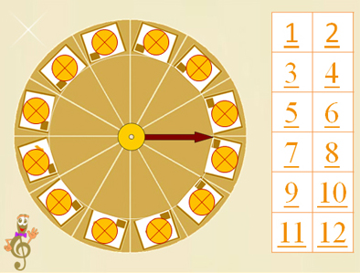
По щелчку мыши на фоне музыки вращается стрелка. Переход на вопрос по таблице справа. Музыкальная пауза – щелчок мышью по скрипичному ключу.
Последовательность вопросов:12, 5, 11,3,6,9,2,10,8,7,4,1

Слайд 4-28 – вопросы-ответы
Правая кнопка мыши – изменить рисунок – выбираем папку и рисунок для замены
Меняем текст на вопрос
По щелчку мыши появятся песочные часы. Для их запуска щелкаем по ним, по истечении 1 мин звучит гонг.
Переход на слайд с ответом по щелчку мыши.
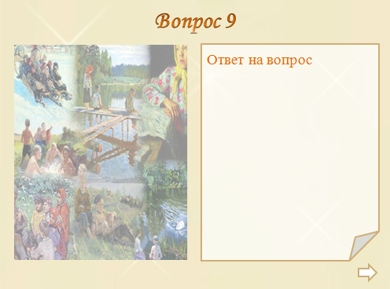
Меняем текст на ответ на вопрос
Правая кнопка мыши – изменить рисунок – выбираем папку и рисунок для замены
Переход на следующий слайд по стрелке справа.
Слайд 5.
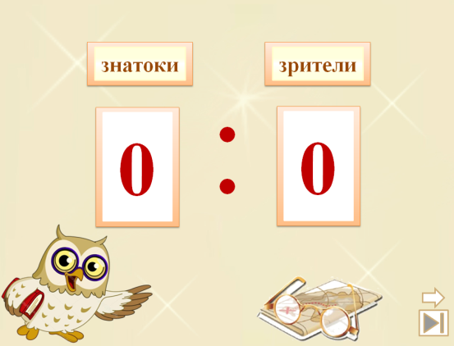
По щелчку по кнопке «знатоки»(«зрители») меняем счет игры. Счет до 6 очков.
По щелчку по стрелке переход на игровое поле (слайд 4).
По щелчку по управляющей кнопке «в конец» осуществляется переход на слайд 31.

Слайд 30.
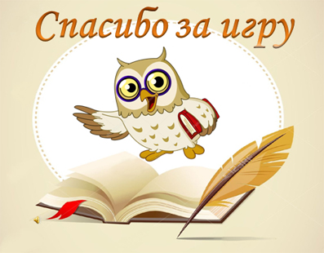
По щелчку по значку звучит музыка.

Слайд 29
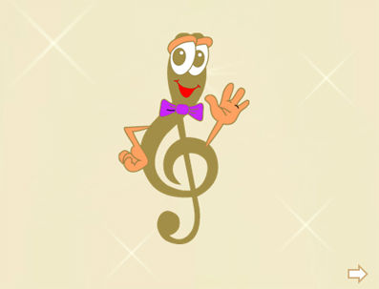
Если необходимо, вставляете музыку. Переход на игровое поле по стрелке.

Слайд 31 - использованные ресурсы.

